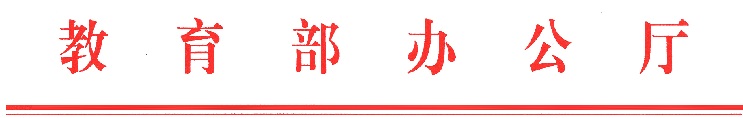
教体艺厅函〔2019〕50号

教育部办公厅关于举办2019年全国普通高等学校

音乐教育专业教师基本功展示的通知

各省、自治区、直辖市教育厅（教委），新疆生产建设兵团教育局，部属各师范大学：
为深入学习贯彻落实习近平总书记关于教育的重要论述和全国教育大会精神，落实立德树人根本任务，抓好美育教师源头培养，提高音乐教育专业教师教育教学能力，展示新时代高校音乐教育专业教师的综合素质、专业化水平和创新实践能力，经研究，定于2019年11月中旬在东北师范大学举办全国普通高等学校音乐教育专业教师基本功展示，并就音乐教育的改革与发展进行研讨。
全国普通高等学校音乐教育专业教师基本功展示每两年举办一次，旨在引导音乐教育专业不断优化课程体系和教学内容，引导音乐教育专业教师进一步提升素质能力、改进教学方法，培养造就教育情怀深厚、专业基础扎实、勇于创新教学、善于综合育人的美育教师。各地各有关高校要高度重视，按照《全国普通高等学校音乐教育专业教师基本功展示方案》要求，切实做好相关组织实施工作。
联系人及方式：
东北师范大学音乐学院：吴婉婷18243096229、0431-84536270，张诗淼18626702999、0431-84536265。
邮寄地址：吉林省长春市净月经济开发区净月大街2555号，邮编：130117。
活动邮箱：359593301@qq.com。
教育部体育卫生与艺术教育司：曹瑛、毛亚男010-66096677、010-66097226。

附件：1.2019年全国普通高等学校音乐教育专业教师基本 功展示方案
2.2019年全国普通高等学校音乐教育专业教师基本 功展示报名表（参展教师）
3.2019年全国普通高等学校音乐教育专业教师基本 功展示报名表（行政人员）
4.2019年全国普通高等学校音乐教育专业教师基本 功展示信息采集表
5.2019年全国普通高等学校音乐教育专业教师基本 功展示理论作曲组成果清单列表

教育部办公厅
2019年8月6 日

（此件主动公开）
抄 送：中国艺术教育促进会。
部内发送：有关部领导，办公厅
教育部办公厅 2019年8月7日印发

